Behaton
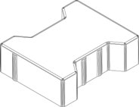
Dimensiune: 165x200 mm
Grosime: 60mm
Acoperire: 30,30 buc./mp
Greutate: cca. 130 Kg/mp
cca. 1300 Kg/palet
Stivuire: 10 mp/palet

30 lei/mp gri
Pentru culorile rosu,maron si galben se adauga 2 lei/mp
Pentru culorile verde,albastru si negru se adauga 4 lei/mp
Preturile sunt FRANCO FABRICA si nu contin TVA. Pretul paletului nu este inclus.
Poate fi asigurat transportul contra cost la Beneficiar.
Model autoblocant pentru trafic greu

Patrat1
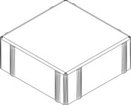
Dimensiune: 150X150 mm
Grosime: 60mm
Acoperire: 44,44 buc./mp
Greutate: cca. 130 Kg/mp
cca. 1040 Kg/palet
Stivuire: 8 mp/palet

30 lei/mp gri
Pentru culorile rosu,maron si galben se adauga 2 lei/mp
Pentru culorile verde,albastru si negru se adauga 4 lei/mp
Preturile sunt FRANCO FABRICA si nu contin TVA. Pretul paletului nu este inclus.
Poate fi asigurat transportul contra cost la Beneficiar.

Dreptunghi2
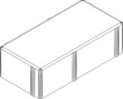
Dimensiune: 100X200 mm
Grosime: 60mm
Acoperire: 50 buc./mp
Greutate: cca. 130 Kg/mp
cca. 1040 Kg/palet
Stivuire: 8 mp/palet

30 lei/mp gri
Pentru culorile rosu,maron si galben se adauga 2 lei/mp
Pentru culorile verde,albastru si negru se adauga 4 lei/mp
Preturile sunt FRANCO FABRICA si nu contin TVA. Pretul paletului nu este inclus.
Poate fi asigurat transportul contra cost la Beneficiar.

Dreptunghi1
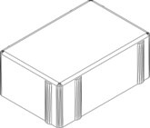
Dimensiune: 100X150 mm
Grosime: 60mm
Acoperire: 66,66 buc./mp
Greutate: cca. 130 Kg/mp.
cca. 1040 Kg/palet
Stivuire: 10 mp/palet

30 lei/mp gri
Pentru culorile rosu,maron si galben se adauga 2 lei/mp
Pentru culorile verde,albastru si negru se adauga 4 lei/mp
Preturile sunt FRANCO FABRICA si nu contin TVA. Pretul paletului nu este inclus.
Poate fi asigurat transportul contra cost la Beneficiar.

Patrat2
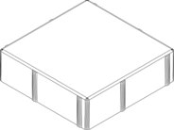
Dimensiune: 200X200 mm
Grosime: 60mm
Acoperire: 25 buc./mp
Greutate: cca. 130 Kg/mp
cca. 1040 Kg/palet
Stivuire: 8 mp/palet

30 lei/mp gri
Pentru culorile rosu,maron si galben se adauga 2 lei/mp
Pentru culorile verde,albastru si negru se adauga 4 lei/mp
Preturile sunt FRANCO FABRICA si nu contin TVA. Pretul paletului nu este inclus.
Poate fi asigurat transportul contra cost la Beneficiar.

Winkel
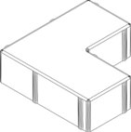
Dimensiune: 200X100X200X100 mm
Grosime: 60mm
Acoperire: 33,33 buc./mp
Greutate: cca. 130 Kg/mp
cca. 1040 Kg/palet
Stivuire: 8 mp/palet

30 lei/mp gri
Pentru culorile rosu,maron si galben se adauga 2 lei/mp
Pentru culorile verde,albastru si negru se adauga 4 lei/mp
Preturile sunt FRANCO FABRICA si nu contin TVA. Pretul paletului nu este inclus.
Poate fi asigurat transportul contra cost la Beneficiar.

Bordura
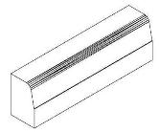
Dimensiune: 500x150x100 mm
Grosime: 15cm
Acoperire: 2 buc./ml
Greutate: cca. 15 Kg/buc.
cca. 1270 Kg/palet
Stivuire: 88 buc./palet

6,5 lei/buc. gri
Pentru culorile rosu,maron si galben se adauga 2 lei/mp
Pentru culorile verde,albastru si negru se adauga 4 lei/mp
Pt. maronuri combinate stil "Toamna" se adauga 10 lei/mp Preturile sunt FRANCO FABRICA si nu contin TVA. Pretul paletului nu este inclus.
Poate fi asigurat transportul contra cost la Beneficiar.

Cu Stima,

Director Comercial
Ghinescu Razvan
0756059352

